Megkezdődött a kutatóhálózat jövőjéről való egyeztetés az Akadémián
Pósfai Mihály, az MTA elnöke és Tanács Zoltán tudományos-technológiai miniszter június 11-ére hívta össze azt a kerekasztalt, amelynek résztvevői az Akadémiától 2019-ben elcsatolt kutatóhálózat (HUN-REN) jövőjéről egyeztettek.
Az Akadémia Székházában megrendezett egyeztetésen részt vett a miniszter és a tudománypolitikáért és innovációért felelős államtitkár, jelen voltak a kutatóhálózat főigazgatói, a kutatók képviselői és az MTA vezetői.
Pósfai Mihály és Tanács Zoltán rövid bevezetőjükben kiemelték, hogy ez az első olyan egyeztetés, amelyen a tudományos közösség és a kormányzat képviselői együtt vesznek részt, mindkét oldalról megelőlegezve a bizalmat. Mindkét vezető egyetértett abban, hogy egy egységes kutatóhálózat helye az Akadémián belül van. Az átvétel során a kutatóhálózat érdekei mellett az Akadémia érdekeinek is meg kell jelennie.
Tanács Zoltán elmondta: ennek az első ülésnek a célja az egyeztetés megkezdése, a döntéseket később kell meghozni. Horváth Péter államtitkár bemutatta a minisztérium vitaanyagként szolgáló koncepcióját a kutatóhálózat javasolt szerkezetéről, irányításáról és működéséről, amelynek kidolgozásához az elmúlt hetekben számos kétoldalú egyeztetést folytattak a miniszter és munkatársai. A további egyeztetések eredménye egy olyan törvénycsomag előkészítése lehet a nyár folyamán, amelyet ősszel már be lehetne nyújtani elfogadásra.
A főigazgatói reakciók pozitívak voltak, többen is megköszönték azt, hogy ilyen körben folyhat az egyeztetés. A felszólalók egyértelműen kifejezték szándékukat, hogy intézményük az MTA keretein belül működjön tovább. A munka ezután kisebb csoportokban folytatódott, ahol a minisztérium konkrét kérdéseire fogalmaztak meg válaszokat, illetve ajánlásokat a résztvevők.
Sajtókapcsolat:
- Magyar Tudományos Akadémia Kommunikációs Főosztály
- +36 1 411 6321
- sajto@titkarsag.mta.hu
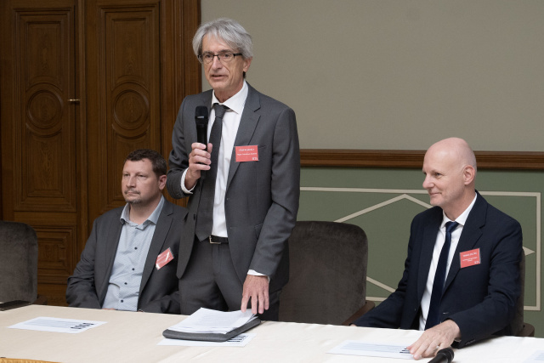 | © Fotó: mta.hu / Szigeti Tamás
Eredeti tartalom: Magyar Tudományos Akadémia
Továbbította: Helló Sajtó! Üzleti Sajtószolgálat
Ez a sajtóközlemény a következő linken érhető el:

